Белорусский государственный технологический университет
Факультет информационных технологий
Кафедра программной инженерии

Лабораторная работа 12
По дисциплине «Основы алгоритмизации и программирования»
На тему «Использование указателей»

Выполнил:
Студент 1 курса 7 группы
Яцко Антон Игоревич
Преподаватель: Белодед Н.И.

Минск 2025
Цель работы:
Изучить принцип работы битовых операций, понять способы представления информации на уровне отдельных битов, освоить методы управления бинарными данными и научиться использовать побитовые операции для оптимизации вычислений, обработки флагов и формирования масок.
Теоретические сведения
Битовые операции — это действия, выполняемые над двоичным представлением данных. В основе работы компьютера лежит бинарная система счисления, поэтому любые значения в памяти представлены в виде последовательности битов. Бит является минимальной единицей информации и может принимать одно из двух состояний — 0 или 1. Управление отдельными битами позволяет осуществлять точное, эффективное и низкоуровневое взаимодействие с данными.
Побитовые операции выполняются над каждым битом операндов и относятся к числу наиболее быстрых и ресурсно-эффективных операций, поскольку напрямую соответствуют аппаратным инструкциям процессора. Эти операции используются для обработки флагов, управления режимами работы программных модулей, создания компактных структур данных и выполнения различных логических преобразований.
К основным видам битовых операций относятся логические операции, операции инверсии и операции сдвига. Логические операции позволяют сравнивать и комбинировать отдельные биты бинарных значений. Операция инверсии выполняет изменение состояния всех битов на противоположное, что используется при построении масок и преобразовании данных. Операции сдвига перемещают битовый набор влево или вправо, что позволяет изменять структуру данных, выделять определённые разряды или подготавливать значение для последующих логических операций.
Особую роль при работе с битовыми операциями играют битовые маски — специально сформированные наборы битов, с помощью которых можно проверять состояние отдельных разрядов, устанавливать их, отключать или переключать. Маски обеспечивают удобство управления информацией и позволяют работать с несколькими логическими состояниями в пределах одного числового значения.
Битовые операции находят широкое применение в системном программировании, сетевых протоколах, работе с файлами низкого уровня, графических системах, микроконтроллерах, операционных системах, а также в задачах, где требуется высокая производительность и компактность хранения данных.
Задание 1
#include <iostream>
using namespace std;
void main()
{
int a = 10, * pa, b = 20, * pb;
pa = &a;
cout << &a << " " << a << endl;
cout << pa << " " << *pa << endl;
pb = &b;
cout << pb << " " << *pb << endl;
*pa = *pb;
cout << &a << " " << a << endl;
}
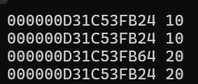

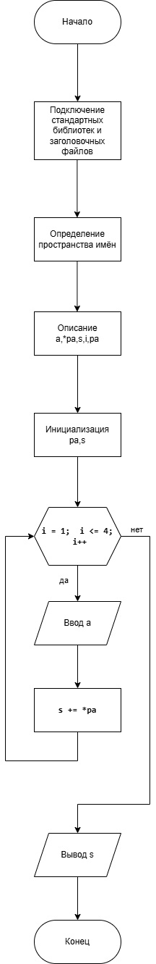
Задание 2
#include <iostream>
void main()
{ using namespace std;
float a, *pa, s = 0; int i;
pa = &a;
for (i = 1; i <= 4; i++)
{ cout << "a=";
cin >> a;
s += *pa;
}
cout << "s=" << s << endl;
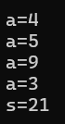
}

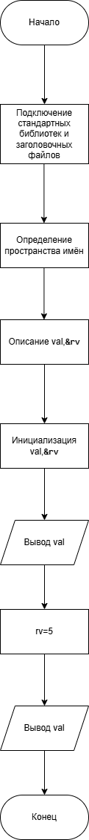
Задание 3
#include <iostream>
void main()
{ int val = 1;
std::cout<<"value = "<<val;
int &rv = val;
rv = 5;
std::cout<<" value = "<<val;
}

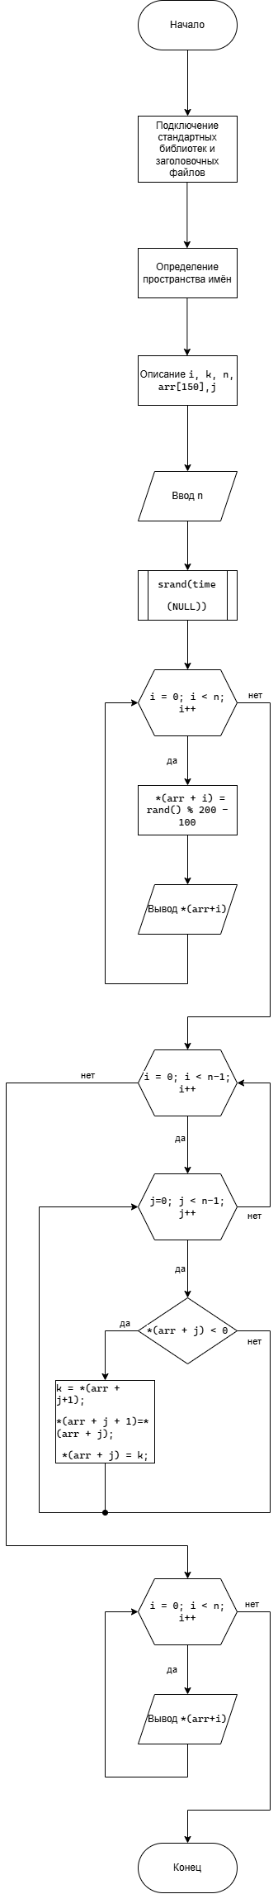
Задание 4
#include <iostream>
#include <ctime>
void main()
{
setlocale(LC_CTYPE, "Russian");
using namespace std;
int i, k, n, arr[150],j;
cout << "Введите размер массива"; cin >> n;
cout << "Массив arr:" << endl;
srand(time(NULL));
for (i = 0; i < n; i++)
{
*(arr + i) = rand() % 200 - 100;
cout << *(arr+i) << " ";
}

cout<< endl;
for (i = 0; i < n-1; i++)
{
for (j=0; j < n-1; j++)
{
if (*(arr + j) < 0)
{
k = *(arr + j+1);
*(arr + j + 1)=*(arr + j);
*(arr + j) = k;
}
}
}
for (int i = 0; i < n; i++) {
cout << *(arr + i) << " ";
}
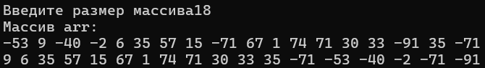
}

Задание 5
#include <iostream>
#include <ctime>
void main()
{
setlocale(LC_CTYPE, "Russian");
using namespace std;
int F[150],D[150],i,f,d,max;
cout << "Введите размер массива F "; cin >> f;
cout << "Массив F:" << endl;
srand(time(NULL));
for (i = 0; i < f; i++)
{
*(F + i) = rand() % 200 - 100;
cout << *(F+i) << " ";
}
max = *F;
for (i = 1; i < f; i++)
{
if (*(F + i) >max)
{
max = *(F + i);
}
}
cout << endl;

cout << "Введите размер массива D "; cin >> d;
cout << "Массив D:" << endl;
for (i = 0; i < d; i++)
{
*(D + i) = rand() % 200 - 100;
cout << *(D + i) << " ";
} cout << endl;
bool find=true;
for (i = 0; i < d; i++)
{
if (*(D + i) == max)
{
find = true; break;
}

}
if (find==true)
{
cout << "В массиве D есть максимальное число массива F";
}
else {
cout << "В массиве D нет максимального числа массива F";

}

}
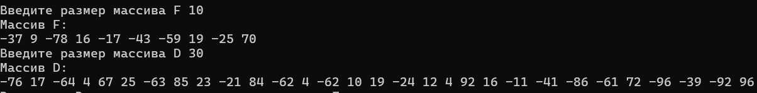

Вывод:
Изучил принцип работы битовых операций, понял способы представления информации на уровне отдельных битов, освоил методы управления бинарными данными и научился использовать побитовые операции для оптимизации вычислений, обработки флагов и формирования масок.

